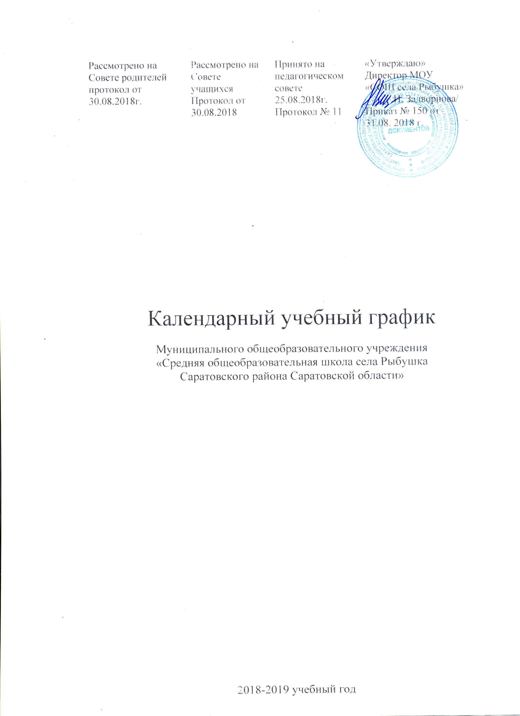

Пояснительная записка
Годовой календарный учебный график Муниципального общеобразовательного учреждения «Средняя общеобразовательная школа села Рыбушка Саратовского района Саратовской области» на 2018/2019 учебный год является одним из основных документов, регламентирующих организацию образовательного процесса.

Нормативную базу Календарного учебного графика составляют:
- Федеральный закон от 29 декабря 2012 года №273-ФЗ «Об образовании в Российской Федерации», ч. 1 ст. 41 ФЗ;
- Приказ Минобрнауки России от 30 августа 2013г. №1015 «Об утверждении Порядка организации осуществления образовательной деятельности по основным общеобразовательным программам – образовательным программам начального общего, основного общего и среднего общего образования»;
- Приказ Минобрнауки от 19 декабря 2014 года №1599 «Об утверждении федерального государственного образовательного стандарта начального общего образования обучающихся с умственной отсталостью (интеллектуальными нарушениями)»;
- Санитарно-эпидемиологические требования к условиям организации обучения в общеобразовательных учреждениях СанПиН 2.4.2.2821-10; Постановление Главного государственного санитарного врача Российской Федерации от 10 июля 2015 г. №26 «Об утверждении СанПин 2.4.2.3286-15 «Санитарно-эпидемиологические требования к условиям организации обучения и воспитания в организациях, осуществляющих образовательную деятельность по адаптированным программам для обучающихся с ограниченными возможностями здоровья»;
- Производственный календарь на 2018 год с праздничными и выходными днями, составленный согласно ст. 112 ТК РФ (в ред. От 23.04.2012г.№35-ФЗ),
- Приказ Минздравсоцразвития РФ от 13.08.2009 №588н «Об утверждении порядка исчисления нормы рабочего времени на определенные календарные периоды времени (месяц, квартал, год) в зависимости от установленной продолжительности рабочего времени в неделю»;
- проект Постановления Правительства РФ «О переносе выходных дней в 2019 году»;
- Письмо Министерства образования Саратовской области №01-27/3979 от 15.08.2018года:
- Устав МОУ «СОШ села Рыбушка»;
- Лицензия на осуществление образовательной деятельности по программам общего образования по следующим уровням: Начальное общее образование, Основное общее образование, Среднее общее образование; по программам дополнительного образования детей и взрослых № 2822 от 26 июля 2016г. (серия 64Л01 №0002563).

Праздничные выходные дни, сокращенные рабочие дни в 2018-2019 учебном году для пятидневной недели:
Праздничные выходные дни: 1, 2, 3, 4, 5, 6, 8, 9, 10 января – Новогодние каникулы.
7 января – Рождество Христово
23 февраля – День защитников Отечества
1 мая - Праздник Весны и Труда
9 мая – День Победы
Сокращенные рабочие дни: 22 февраля; 30 апреля; 8 мая.
Перенос выходных дней
С воскресенья 4 ноября на понедельник 5 ноября; с понедельника 31 декабря на субботу 29 декабря; с субботы 23 февраля на понедельник 25 февраля.
Праздничные выходные дни, сокращенные рабочие дни в 2018-2019 учебном году для шестидневной недели:
Праздничные выходные дни: 1, 2, 3, 4, 5, 6, 8 января – Новогодние каникулы.

7 января – Рождество Христово
23 февраля – День защитников Отечества
1 мая - Праздник Весны и Труда
9 мая – День Победы
Сокращенные рабочие дни: 22 февраля; 30 апреля; 8 мая.
Перенос выходных дней
С воскресенья 4 ноября на понедельник 5 ноября.

1. Продолжительность 2018 – 2019 учебного года в МОУ «СОШ села Рыбушка»
- начало учебного года – 01.09.2018г.
- продолжительность учебного года в 1 классе – 33 недели; 2-8,10 класс – 34 недели; 9, 11 класс 34 недели без учета времени на итоговую аттестацию.

2. Количество классов-комплектов:
1 класс – 1 5 класс – 1 9 класс - 1
2 класс – 1 6 класс - 1 10 класс – 1
3 класс – 1 7 класс – 1 11 класс – 1
4 класс – 1 8 класс – 1

3. Регламентирование образовательного процесса на учебный год:
Продолжительность учебных четвертей, каникул в течение учебного года
- Для 1 класса (5-дневная рабочая неделя)
Учебная четверть |  |  | Каникулы
1 четверть | 01.09.2018 – 28.10.2018 | 58 дней:  Учебных дней – 41  Выходных дней - 17 | 29.10.2018 – 05.11.2018 | 8 дней
2 четверть | 06.11.2018 – 27.12.2018 | 52 дня:  Учебных дней – 39  Выходных дней - 13 | 28.12.2018 – 09.01.2019 | 13 дней
3 четверть | 10.01.2019 – 24.03.2019 | 74 дня:  Учебных дней – 50  Выходных дней - 24 | 18.02.2019 – 24.02.2019  25.03.2019 – 02.04.2019 | 7 дней  9 дней
4 четверть | 03.04.2019 – 25.05.2019 | 53 дня:  Учебных дней – 37  Выходных дней – 16
Итого |  | 237 дней  Учебных дней – 167  Выходных дней – 70  (33 недели) |  | 37 дней
Праздничные дни 23, 25 февраля, 1 мая, 9 мая.
Для обучающихся 1 класса устанавливаются дополнительные каникулы (7 календарных дней) в средине третьей четверти для распределения равномерной учебной нагрузки в соответствии с возрастными особенностями обучающихся.

- Для 2- 8, 10 классов (6-дневная учебная неделя)
Учебная четверть |  |  | Каникулы
1 четверть | 01.09.2018 – 28.10.2018 | 58 дней:  Учебных дней – 49  Выходных дней - 9 | 29.10.2018 – 05.11.2018 | 8 дней
2 четверть | 06.11.2018 – 27.12.2018 | 52 дня:  Учебных дней – 45  Выходных дней - 7 | 28.12.2018 – 09.01.2019 | 13 дней
3 четверть | 10.01.2019 – 24.03.2019 | 74 дня:  Учебных дней – 61  Выходных дней - 13 | 18.02.2019 – 24.02.2019  25.03.2019 – 02.04.2019 | 7 дней
4 четверть | 03.04.2019 – 30.05.2019 | 58 дней  Учебных дней – 48  Выходных дней – 10
Итого |  | 242 дня  Учебных дней – 203  Выходных дней – 39  (34недели) |  | 28 дней
Праздничные дни: 23 февраля, 1 мая, 9 мая

- Для 9 и 11 классов (6-дневная учебная неделя)
Учебная четверть |  |  | Каникулы
1 четверть | 01.09.2018 – 28.10.2018 | 58 дней:  Учебных дней – 49  Выходных дней - 9 | 29.10.2018 – 05.11.2018 | 8 дней
2 четверть | 06.11.2018 – 27.12.2018 | 52 дня:  Учебных дней – 45  Выходных дней - 7 | 28.12.2018 – 09.01.2019 | 13 дней
3 четверть | 10.01.2019 – 24.03.2019 | 74 дня:  Учебных дней – 61  Выходных дней - 13 | 18.02.2019 – 24.02.2019 | 7 дней
4 четверть | 03.04.2019 – 25.05.2019 | 53 дня:  Учебных дней – 44  Выходных дней – 9
Итого |  | 237 дней  Учебных дней – 199  Выходных дней – 38  (34недели) |  | 28 дней
Праздничные дни 23 февраля, 1 мая, 9 мая.

4. Регламентирование образовательного процесса на неделю:
Продолжительность рабочей недели:
- пятидневная учебная неделя в 1 классе
- шестидневная учебная неделя в 2-11 классах.

5. Регламентирование образовательного процесса на день:
- ОУ работает в одну смену
- продолжительность урока: 1 класс – 35 минут (первое полугодие) и 45 минут (второе полугодие); 2 – 11 классы – 45 минут;
- продолжительность перемен: две перемены по 20 минут, остальные перемены по 10 минут, динамическая пауза для 1 класса 45 минут после второго урока;
- перерыв между обязательными и факультативными, индивидуальными занятиями в системе внеурочной деятельности и дополнительного образования составляет 45 минут.
Расписание звонков:
1 урок | 08.30 - 09.15
2 урок | 09.25 - 10.10
3 урок | 10.20 - 11.05
4 урок | 11.25 - 12.10
5 урок | 12.30 - 13.15
6 урок | 13.25 - 14.10

6. Учебная нагрузка
 | 1 кл | 2 кл | 3 кл | 4 кл | 5 кл | 6 кл | 7 кл | 8 кл | 9 кл | 10 кл | 11 кл
Максимально допустимая нагрузка при 5-дневной учебной неделе | 21 | - | - | - | - | - | - | - | - | - | -
Максимально допустимая нагрузка при 6-дневной учебной неделе | - | 26 | 26 | 26 | 32 | 33 | 35 | 36 | 36 | 37 | 37
7. Проведение текущей и промежуточной аттестации в переводных классах.

Освоение общеобразовательной программы, в том числе отдельной части или всего объема учебного предмета, курса, дисциплины (модуля) общеобразовательной программы, сопровождается текущим контролем успеваемости и промежуточной аттестацией учащихся. Формы, периодичность и порядок проведения текущего контроля успеваемости и промежуточной аттестацией учащихся регламентируются Положением о текущей и промежуточной аттестации учащихся.

Промежуточная аттестация по итогам учебного года в переводных классах проводится без прекращения общеобразовательного процесса с 10.05.2019 по 24.05.2019. Форма контроля определяется индивидуально (переводные экзамены по билетам, зачеты, контрольные работы или тестирование), а так же Полевые сборы, в рамках часов ОБЖ.

Проведение государственной (итоговой) аттестации в 9-х и 11-х классах Сроки проведения государственной (итоговой) аттестации учащихся

устанавливаются Министерством образования Российской Федерации.

8. Часы приема для родителей администрацией школы

Дни недели | Администратор | Часы приёма
ПН - СБ | Задворнова Лидия Ивановна, | 09:00-14:00
 | директор | Тел. 97-97-44
ПН - СБ | Утанова Пакыт Кайсаевна, | 09:00-14:00
 | заместитель директора по УВР | Тел. 97-97-44
ПН - СБ | Дмитриева Татьяна Сергеевна, | 09:00-14:00
 | заместитель директора по ВР | Тел. 97-97-44

